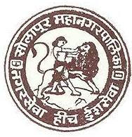

**सोलापूर महानगरपालिका कामगार कल्याण जनसंपर्क विभाग**

**ई – न्यूजलेटर**

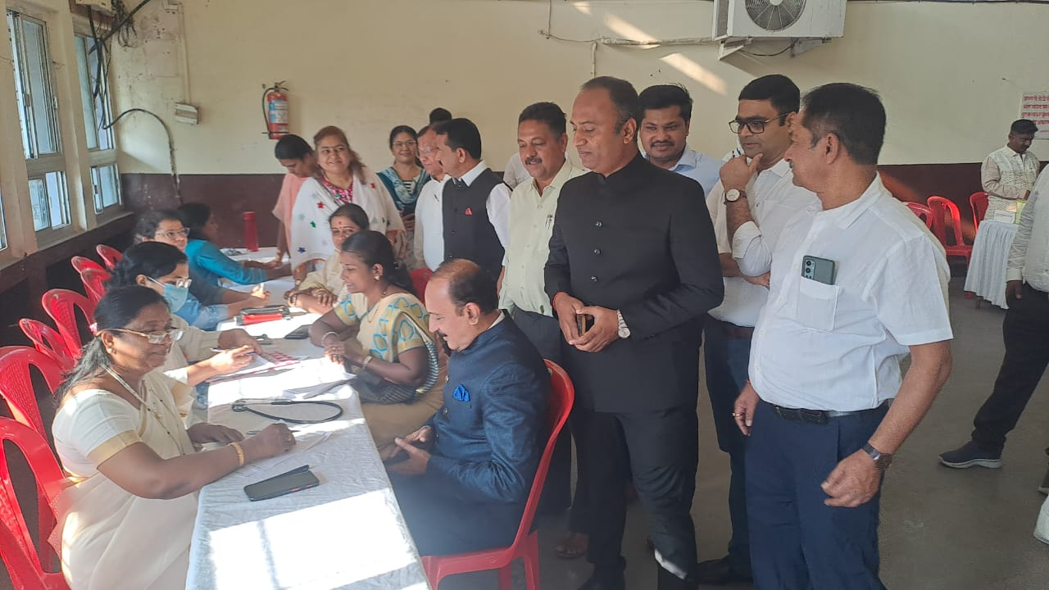

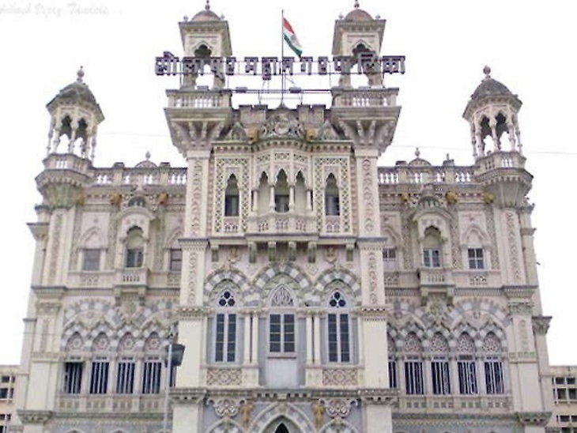

महाराष्ट्र स्थापना दिन तसेच कामगार दिन आणि सोलापूर महानगरपालिकेच्या वर्धापन दिनानिमित्त मनपा अधिकारी आणि कर्मचारी यांचेकरिता कॉन्सील हॉल येते आरोग्य शिबिराचे आयोजन करण्यात आले होते

IV

**Volume**  **Issue** Date

08

01-05-2024

महाराष्ट्र स्थापना दिन तसेच कामगार दिन आणि सोलापूर महानगरपालिकेच्या वर्धापन दिनानिमित्त मनपा अधिकारी आणि कर्मचारी यांचेकरिता कॉन्सील हॉल येते आरोग्य शिबिराचे आयोजन करण्यात आले होते. या शिबिराचे उद्घाटन महापालिकेचे अतिरिक्त आयुक्त संदीप कारंजे यांच्या शुभहस्ते करण्यात आले. याप्रसंगी उपायुक्त मच्छिंद्र घोलप, उपयुक्त आशिष लोकरे, उपायुक्त तैमूर मुलाणी,सहाय्यक आयुक्त शशिकांत भोसले, सहाय्यक आयुक्त ज्योती भगत-पाटील, सहाय्यक आयुक्त पंडित, मुख्य लेखापरीक्षक रूपाली कोळी,नगर अभियंता सारिका अकुलवार,आरोग्य अधिकारी मंजरी कुलकर्णी आदी मान्यवर उपस्थित होते.सदर शिबिरात कान, नाक घसा तपासणी, नेत्र तपासणी, जनरल तपासणी तसेच आवश्यक त्या रक्त चाचण्या करण्यात आले.. सदर शिबिराचा मनपाच्या साडेतीनशे कर्मचाऱ्यांनी लाभ घेतला